技 术 文 件

技术文件名称：TR6260 Trace脚本使用说明

技术文件编号：

版 本：

共 7页

(包括封面)

拟 制

审 核

会 签

标准化

批 准

广州全盛威信息技术有限公司

<本文中的所有信息均为广州全盛威信息技术有限公司内部信息,不得向外传播。>

**修改记录**

| 文件编号 | 版本号 | 拟制人/  修改人 | 拟制/修改日期 | 更改理由 | 主要更改内容  （写要点即可） |
| --- | --- | --- | --- | --- | --- |
|  |  |  |  |  |  |
|  |  |  |  |  |  |
|  |  |  |  |  |  |
| 注1：每次更改归档文件（指归档到事业部或公司档案室的文件）时，需填写此表。  注2：文件第一次归档时，“更改理由”、“主要更改内容”栏写“无”。 | | | | | |

目 录

1 引言 4

1.1 编写目的 4

1.2 文档约定 4

2 术语、定义和缩略语 4

2.1 术语、定义 4

2.2 缩略语 4

3 设计依据 4

4 系统概述 5

4.1 死机现场恢复 5

4.1.1 cmm脚本加载 5

4.1.2 线程切换 6

# 

# 引言

## 编写目的

本文档描述通过Trace32工具，恢复异常死机现场，便于问题的定位分析。

## 文档约定

# 术语、定义和缩略语

## 术语、定义

本文使用的专用术语、定义见表2.1。

表2.1 本文使用的专用术语

| **术语/定义** | **英文** | **说 明** |
| --- | --- | --- |
|  |  |  |
|  |  |  |

## 缩略语

本文使用的专用缩略语见表2.2。

表2.2 本文使用的专用缩略语

| **缩略语** | **原文** | **中文含义** |
| --- | --- | --- |
|  |  |  |
|  |  |  |
|  |  |  |

# 设计依据

本文涉及的相关文档见表3.1。

表3.1涉及的文档

| 文件编号 | 文件名称 | 版本号 | 说明 |
| --- | --- | --- | --- |
|  |  |  |  |
|  |  |  |  |

# 系统概述

## 死机现场恢复

### cmm脚本加载

1. 点击File->Edit Script选择加载freertos.cmm：

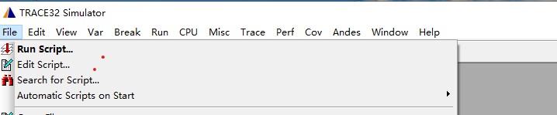

1. 修改freertos.cmm脚本中elf路径、xip.bin、rom.bin、ilm.bin、dlm.bin、iram.bin为实际使用的文件路径：

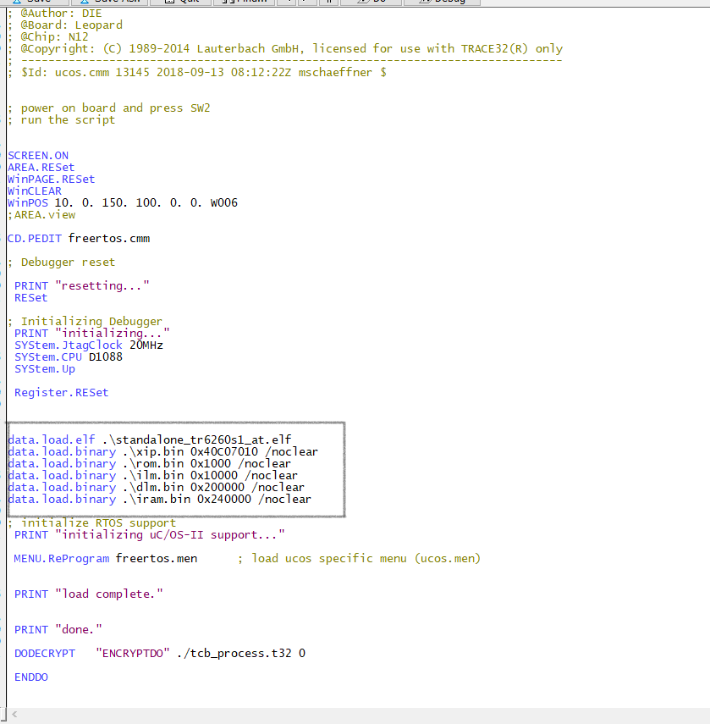

1. 点击Do，即可完成脚本加载和死机现场恢复：

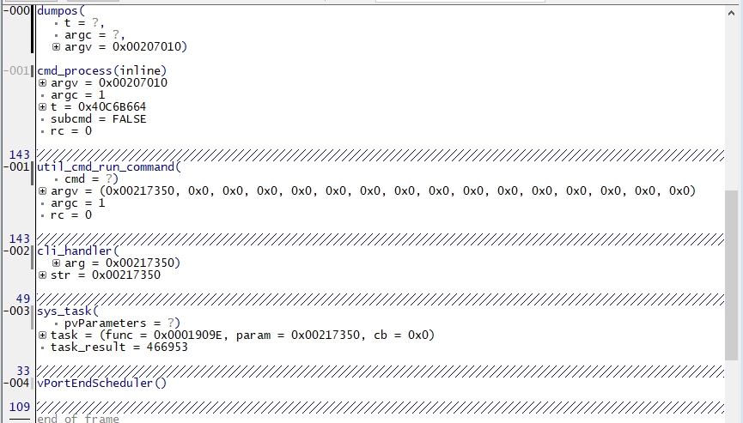

### 线程切换

1. Cmm加载脚本完成后，菜单栏上会出现FreeRTOS菜单：



1. 点击FreeRTOS->Display Tasks，即可看到当前所有线程信息：

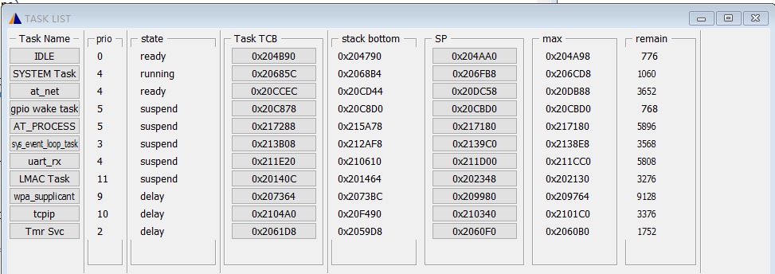

1. 点击Task Name中线程名所在的按钮，即可完成线程切换，例如tcpip线程：

